## OBJETIVO

***Solución a “Errores” Comunes***

## ALCANCE

***Aplicable para todo CAM***



**Versión:**

***V.1***

|  |  |  |
| --- | --- | --- |
| **Autores** | **Puesto** | **Área** |
| **Jose Steven Cabrera Arias** | **APPLICATIONS SUPPORT SPECIALIST** | **Technology** |
| **Sergio Ledezma Castro** | **Analista Producto III** | **Technology** |

Guía de apoyo a “errores” más comunes que pueden surgir en el proceso.

Esta guía de apoyo permitirá al técnico en sitio corregir diversas configuraciones en los POS.

Aparecen 2 interfaces de red etho y eth1 en el POS, como configurar la interfaz correcta? 3

Como configurar el Encaminamiento (Eliminar, Volver Añadir) 5

Torre de control no tiene acceso al POS y la IP esta configurada 8

No aparece el Disco Duro en el orden de booteo después de clonar 9

No aparece la USB Clonezilla en el orden de booteo 11

Después de Clonar, sigue iniciando el Clonzilla 12

Teclado, Impresora, Escaner, PinPad no funciona 13

Como conectar la USB en un powerusb 14

Error BIOS/LEGACY Boot 15

No aparece la USB Clonezilla en el orden de booteo 12

No se cual Imagen corresponde al Disco Duro, Como identificarlo 16

Cajón de dinero no funciona 16

Después de la clonación el POS se queda en pantalla negra, no inicia o da error de mantenimiento 17

# Aparecen 2 interfaces de red etho y eth1 en el POS, como configurar la interfaz correcta?

Puede pasar que al entrar a la configuración de red aparezca 2 interfaces la **eth0** y la

**etho1** como se muestra en la imagen.

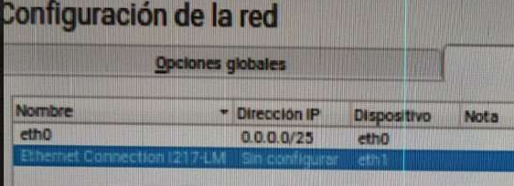

Debemos identificar la que dice **Ethernet Connection** la otra interfaz simplemente la eliminamos.

(En este ejemplo elimino la **etho** porque el **Ethernet Connection** esta en la **eth1** )

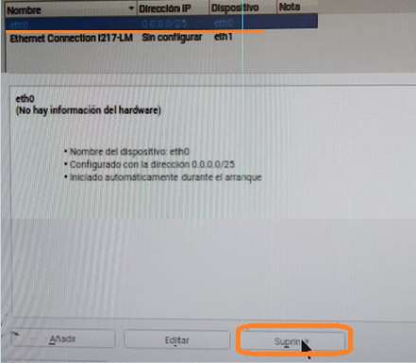

Eliminada la interfaz que no esta en uso me quedaría solo 1 interfaz (En este ejemplo eth1)

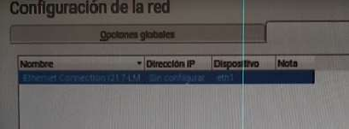

Ahora podemos configurar la IP de la interfaz.

Recuerde que en la opción de Encaminamiento debe seleccionar la misma interfaz con la que esta la IP.

(En este ejemplo como estamos con la interfaz eth1 en el encaminamiento debe quedar también en la eth1)

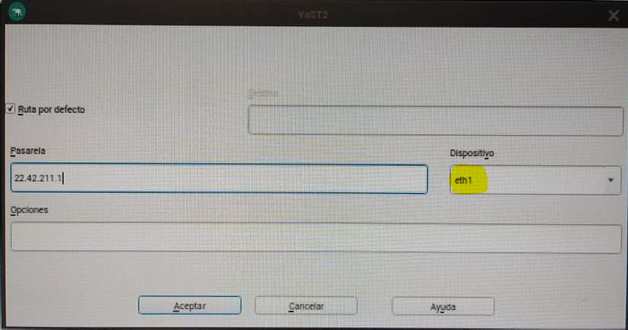

En este ejemplo nos debe quedar como se ve en la siguiente imagen.

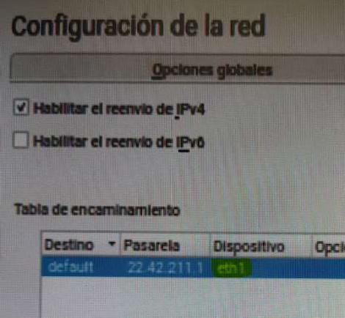

**Como configurar el Encaminamiento (Eliminar y volver Añadir)**

Recuerde que debe tener habilitado el check de “habilitar el reenvio de IPv4”

Revise si ya existe un ruta en la **Tabla de encaminamiento** como se muestra en la imagen

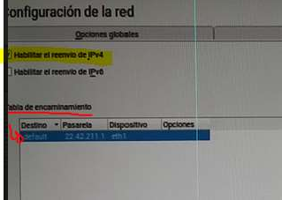

Como se ve en la imagen de ejemplo si ya existe debe eliminar esa entrada. Para eliminarla la selecciona y selecciona en la parte inferior **suprimir**.

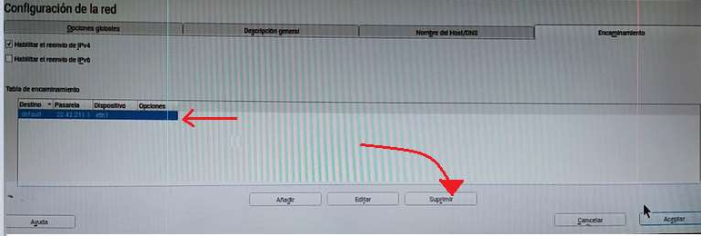

Una vez hecho **esto la tabla de encaminamiento** aparecerá vacía. A continuación seleccionamos **Añadir**, para crear la ruta de

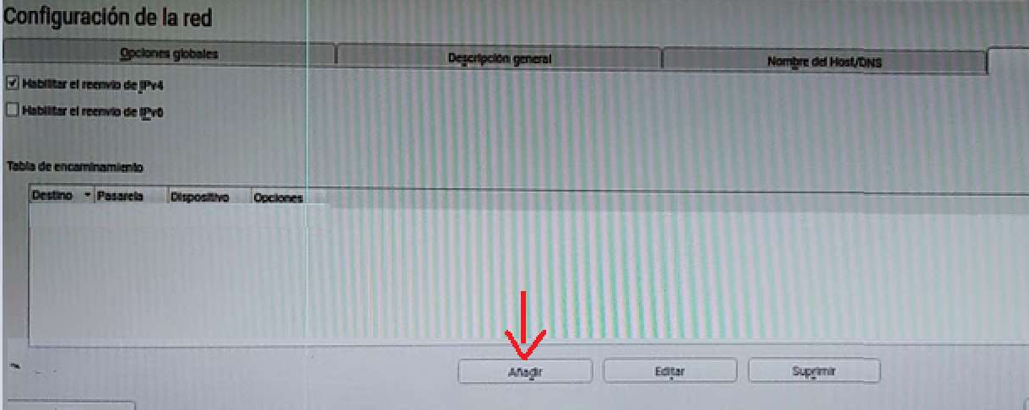

Ahora podemos configurar la **Pasarela** (Gateway o Ruta por defecto). Recuerde que la interfaz debe ser la misma que tiene configurada la IP ya sea (eth0 o eth1)

(imagen de ejemplo)

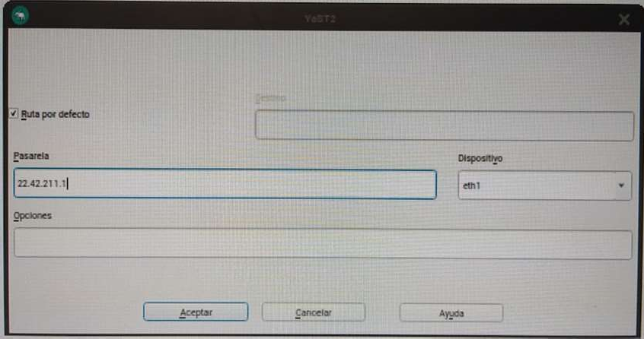

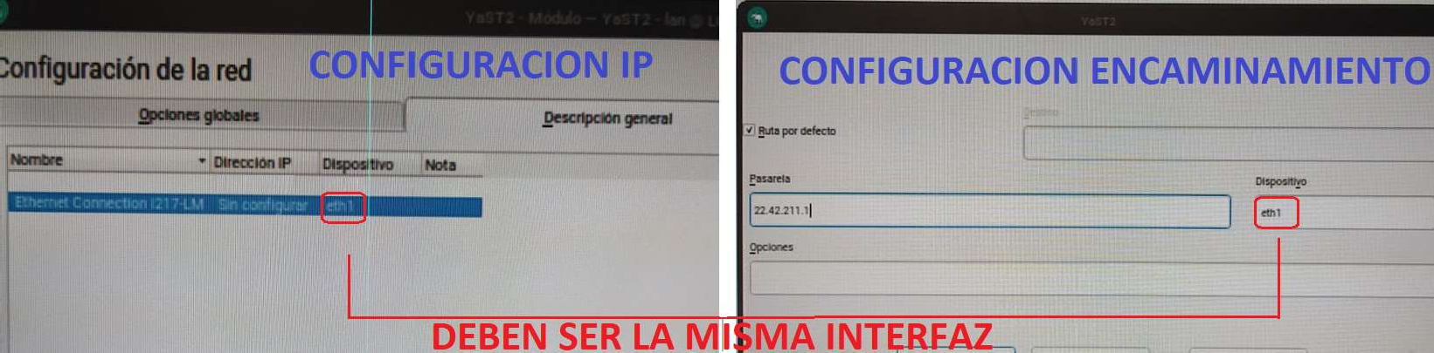

Recuerde en guardar los cambios de la configuración presionando aceptar



**Torre de control no tiene acceso al POS y la IP está configurada.**

* 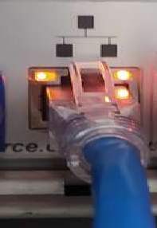Verifique el cable de red no está flojo o desconectado.
* Revise que la IP y el Encaminamiento este correctamente configurado.
* (Revise las secciones anteriores en esta guía donde se explica cómo configurar correctamente la IP y el Encaminamiento)
* Use el comando ping IP del Gateway(Ruta por defecto) para comprobar conectividad. (Ejemplo **ping 22.42.211.1** )
* Use el comando **ip add** para validar que la ip este configurada.
* Si no logra encontrar el problema revise a detalle el manual de configuración IP.

# No aparece el Disco Duro en el orden de booteo después de clonar.

Si después de realizar la clonación a la hora de cambiar la prioridad de booteo no aparece el disco duro o no inicia correctamente, es porque no restauro la configuración por defecto del BIOS del equipo.

Ejemplo:

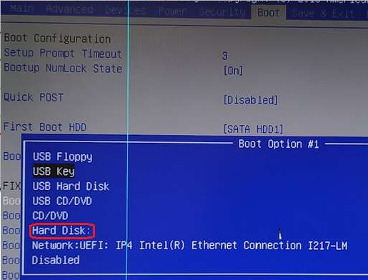

Para solucionar esto vaya a la pestaña **Save&Exit** → **Restore Defaults** → **YES**.

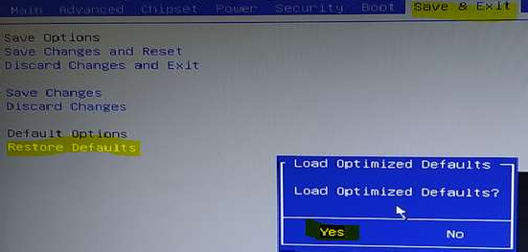

Luego vuelva a cambiar la prioridad de booteo donde le debe aparecer el disco duro.

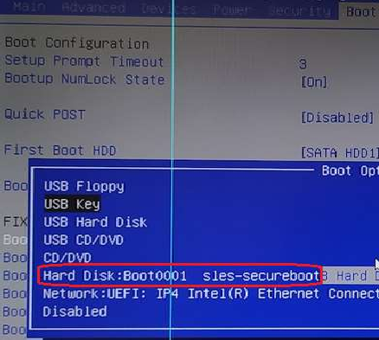

# No aparece la USB Clonezilla en el orden de booteo.

Si en el BIOS no aparece la usb clonzilla y ya la USB esta conectada al POS es porque esta conectando la USB Incorrecta.

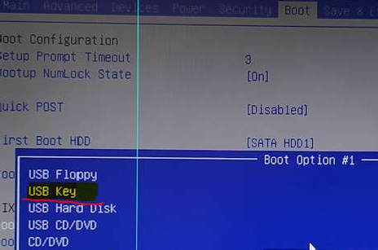

Recuerde que para equipos **.745 es la USB Clonezilla Legacy** Y para equipos **.786 y TCX300 es USB Clonezilla UEFI** Cuando conectamos la USB Correcta ya nos debe aparecer.

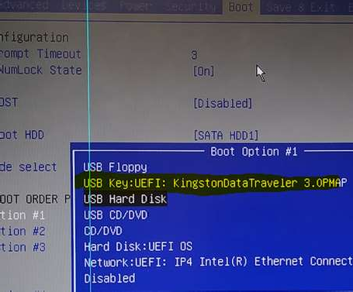

Otra causa que no aparezca la USB Clonezilla en la BIOS es que este mal **Booteada**.

(Revise la **Guia de Booteo Clonezilla ISO Imágenes** para ver la correcta configuración de booteo en las USBs).

**Después de Clonar, sigue iniciando el Clonezilla.**

Recuerde Extraer las USBs del POS y cambiar la prioridad de Booteo en el BIOS por la prioridad #1 HARD Disk

# Teclado, Impresora, Escaner, PinPad no funciona.

Si el teclado no funciona o no responde reinicie el POS. Ya que por error pudo haber deshabilitado el Num lock con el teclado “normal”. Con el reinicio del POS se vuelve habilitar automáticamente.

Si después del reinicio sigue sin funcionar verifique si el TecladoPOS tiene luces amarillas parpadeando como se muestra en la siguiente imagen.

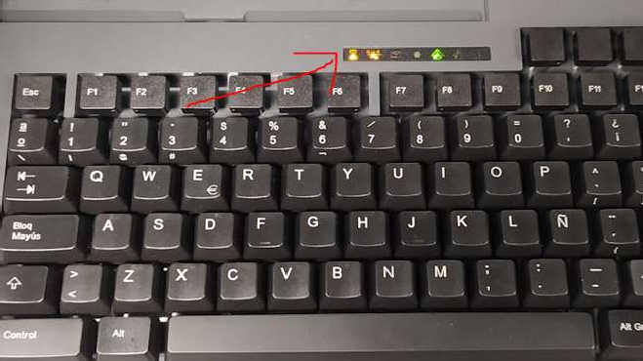

De ser así, desconecte el Teclado POS y lo vuelves a conectar a otro poweusb.

(Si no hay puertos powerusb libres, intercambie uno por otro) Reinicie el aplicativo o POS para aplicar cambios. (Las luces amarillas no deben estar encendidas o Parpadeando

# Como conectar la USB en un powerusb

Si no hay mas purtos USBs disponibles puede conectar el teclado o mouse o USBs en los powerusb de 12v. En la siguiente imagen se muestra como se debe conectar.

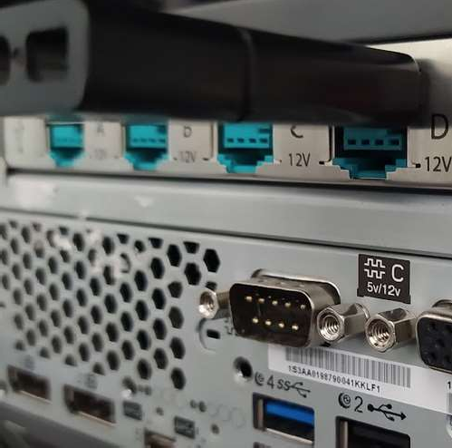

# Error BIOS/LEGACY Boot.

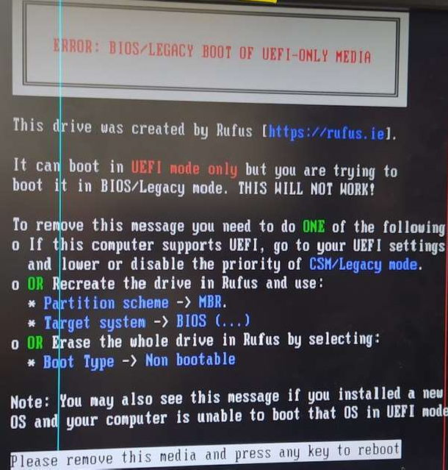

Este error se debe porque esta conectando una USB Clonezilla UEFI en un equipo .745. Conecte la usb Clonezilla Legacy para iniciar correctamente la utilidad de Clonezilla.

# No se cual Imagen corresponde al Disco Duro, Como identificarlo.

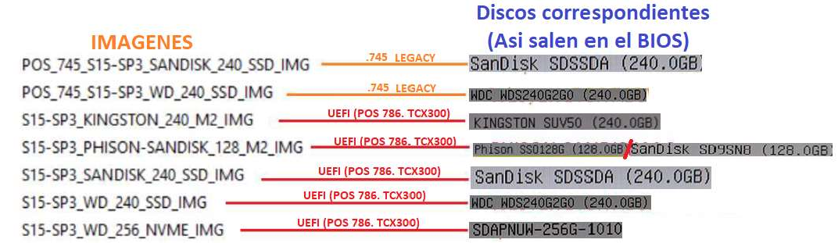Recuerde que en la pestaña MAIN del BIOS pueden ver el tipo de Disco que tiene el POS.

# Cajón de dinero no funciona.

Si el cajón de dinero no funciona revise que este conectado en el puerto **CD A**

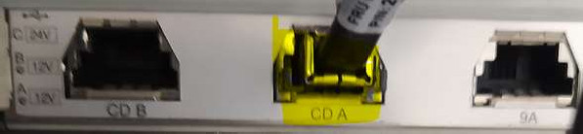

En el caso de los TCX300 solo tienen un puerto CD no hay falla!

# Después de la clonación el POS se queda en pantalla negra, no inicia o da error de mantenimiento.

Este error ocurre por varios motivos:

* La imagen que clono no es la correcta.
* Clono una imagen UEFI en un equipo 745
* Clono una imagen LEGACY en un equipo UEFI (786 o TCX300)
* Tiene el **boot mode** en el **BIOS** en **mode LEGACY**. Cambie el **boot mode** como **UEFI**